Отчет по лабораторной работе №13

*дисциплина: Операционные системы*

Егорова Юлия Владимировна

Содержание

# 1 Цель работы

Приобрести простейшие навыки разработки, анализа, тестирования и отладки приложений в ОС типа UNIX/Linux на примере создания на языке программирования С калькулятора с простейшими функциями.

# 2 Выполнение лабораторной работы

1)В домашнем каталоге создала подкаталог ~/work/os/lab_prog в нём файлы: calculate.h, calculate.c, main.c:

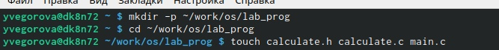

Рис. 1: Создание подкаталога и файлов в нем.

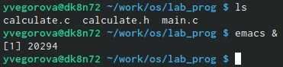

Рис. 2: Проверка содержимого и переход в Emacs.

2)Написала программу для calculate.h:

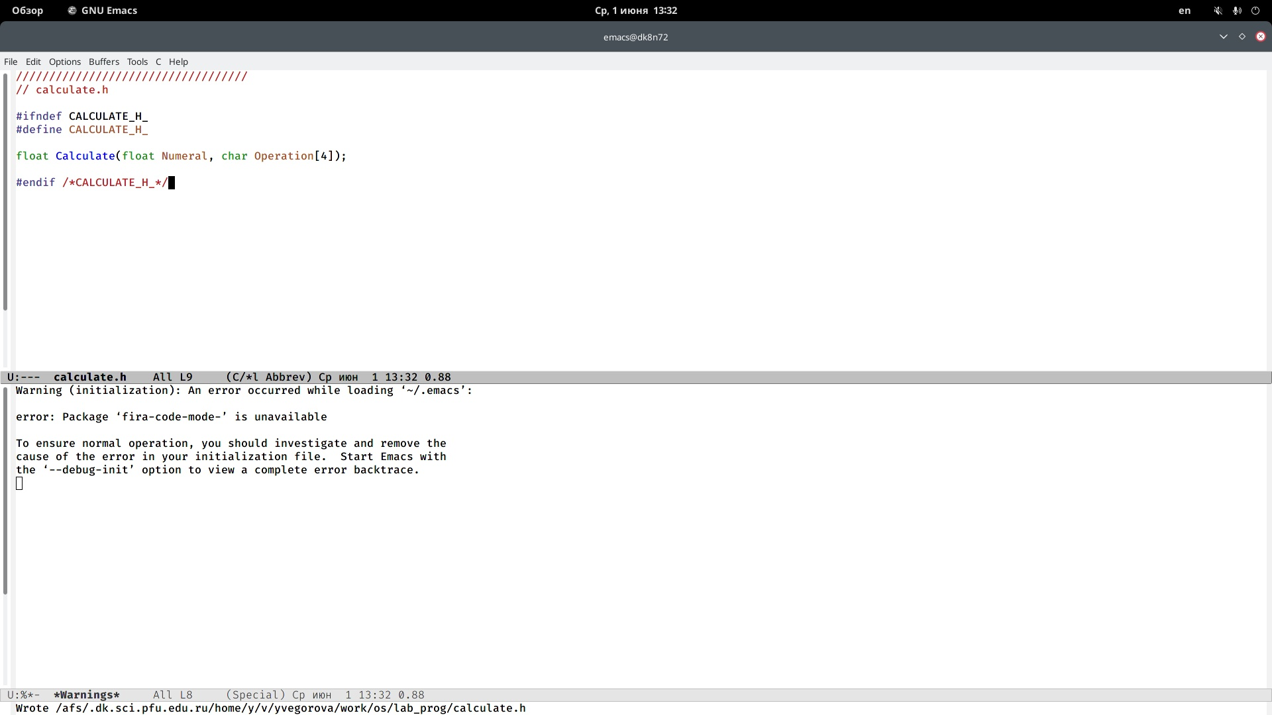

Рис. 3: Программа для calculate.h.

Написала программу для calculate.с:

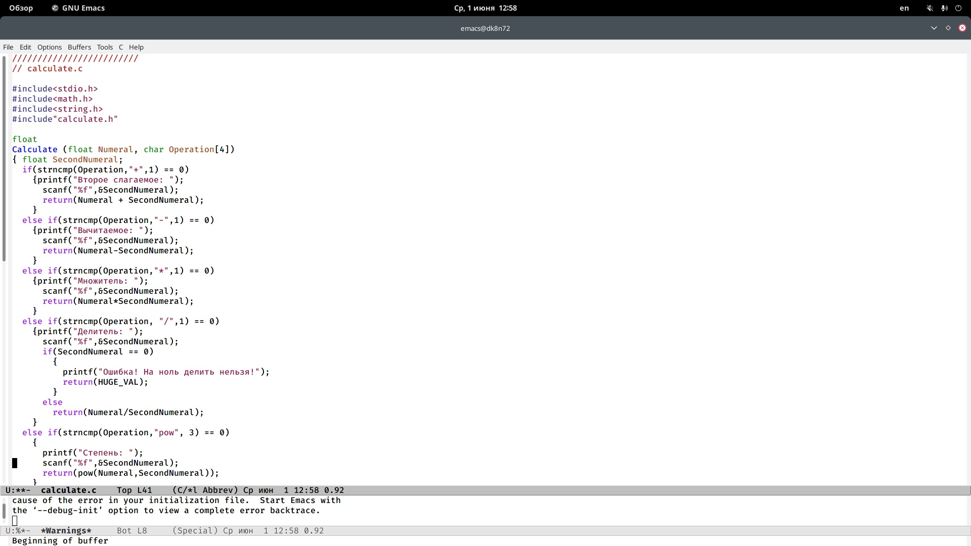

Рис. 4: Программа для calculate.с.

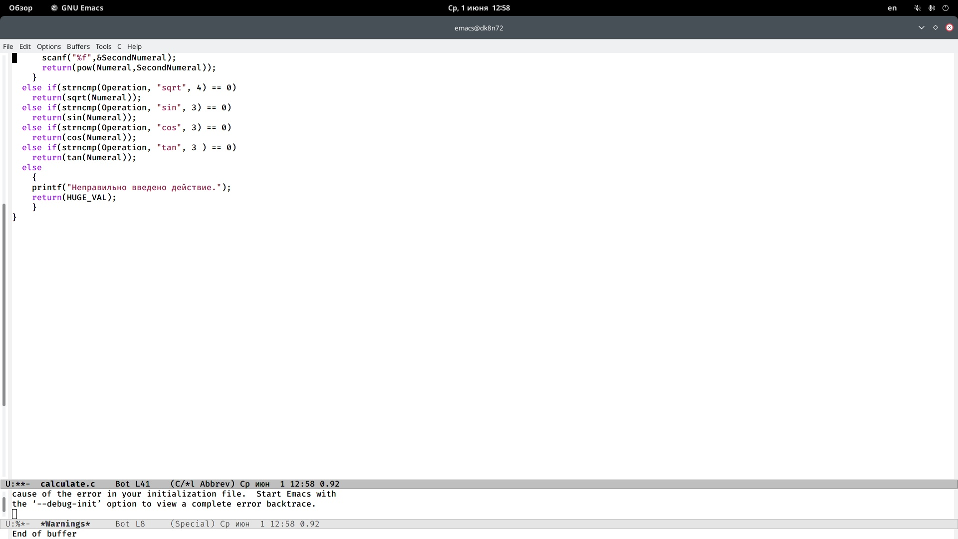

Рис. 5: Программа для calculate.с.

Написала программу для main.c:

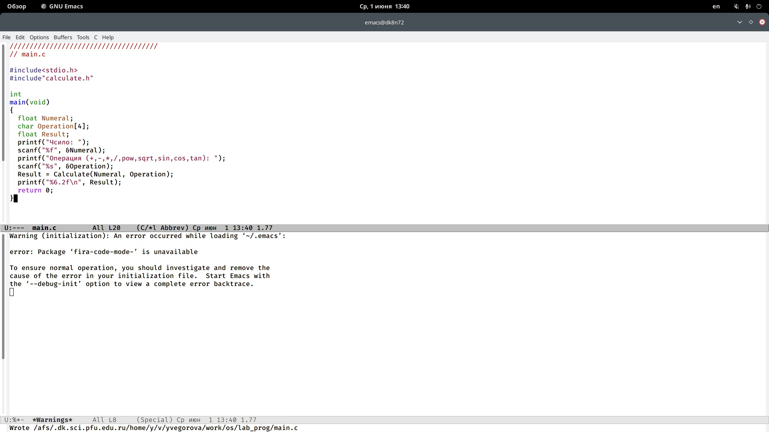

Рис. 6: Программа для main.c.

3)Выполнила компиляцию программы посредством gcc:

Рис. 7: Выполнение компиляции.

Рис. 7: Выполнение компиляции.

Рис. 8: Вывод компиляции.

Рис. 8: Вывод компиляции.

Рис. 9: Вывод компиляции.

Рис. 9: Вывод компиляции.

Рис. 10: Вывод компиляции.

Рис. 10: Вывод компиляции.

4)Создание и заполнение содержимого Makefile:

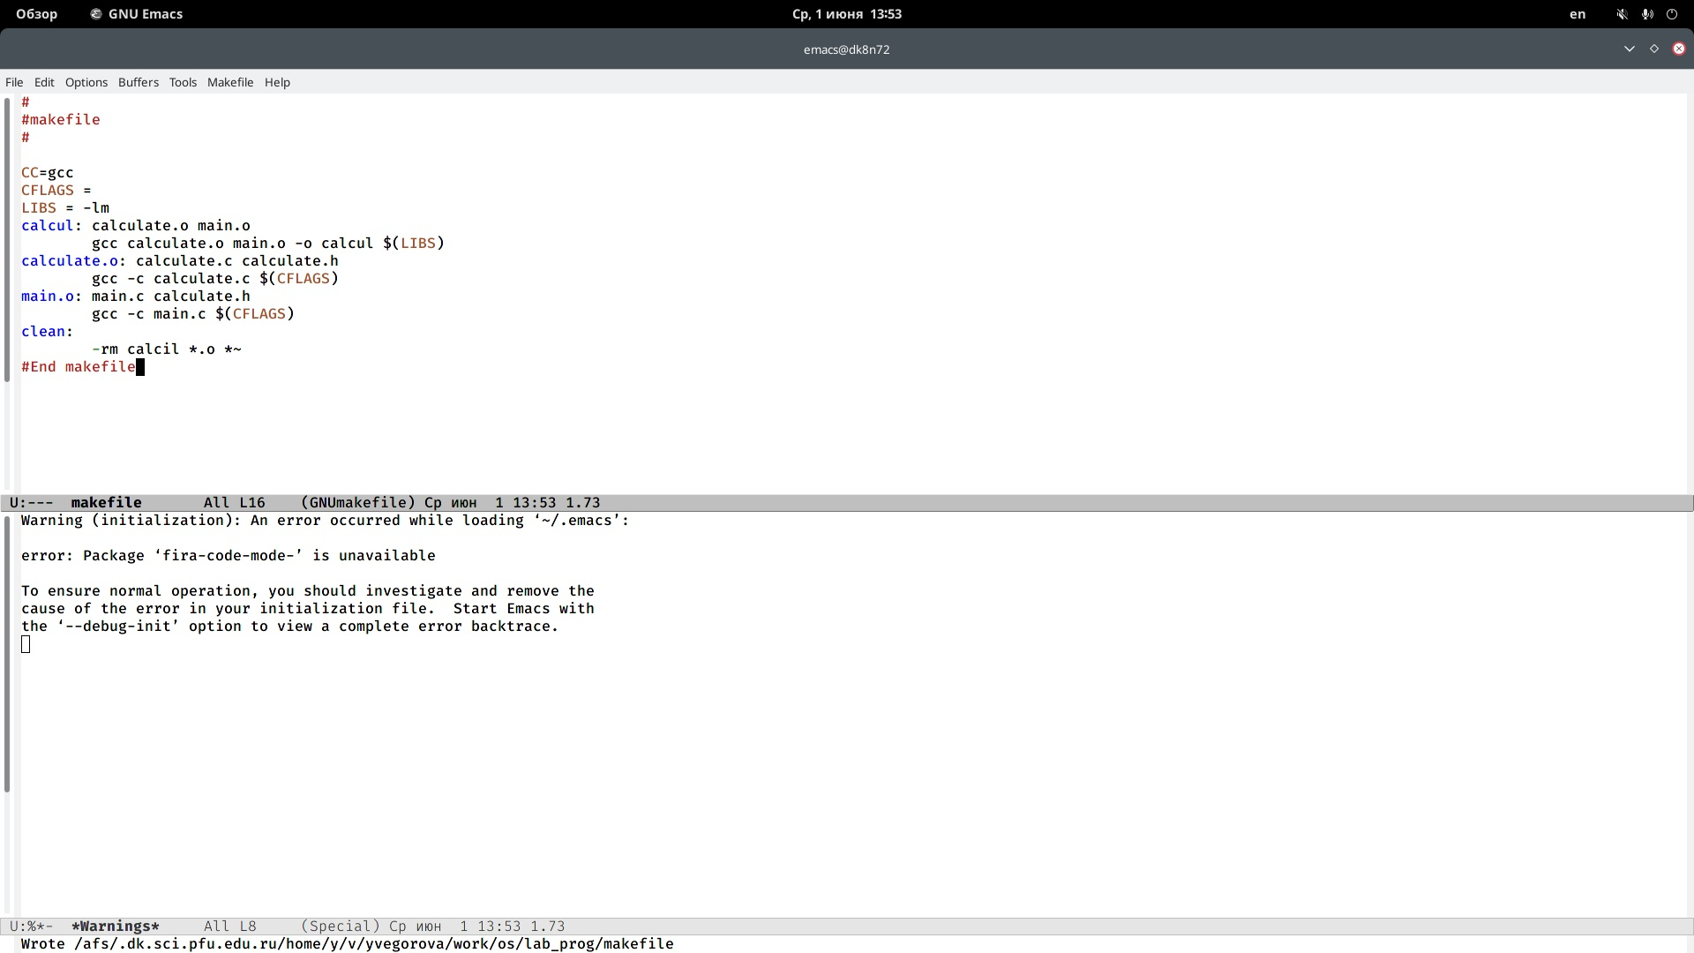

Рис. 11: Создание файла.

5)Исправила этот файл:

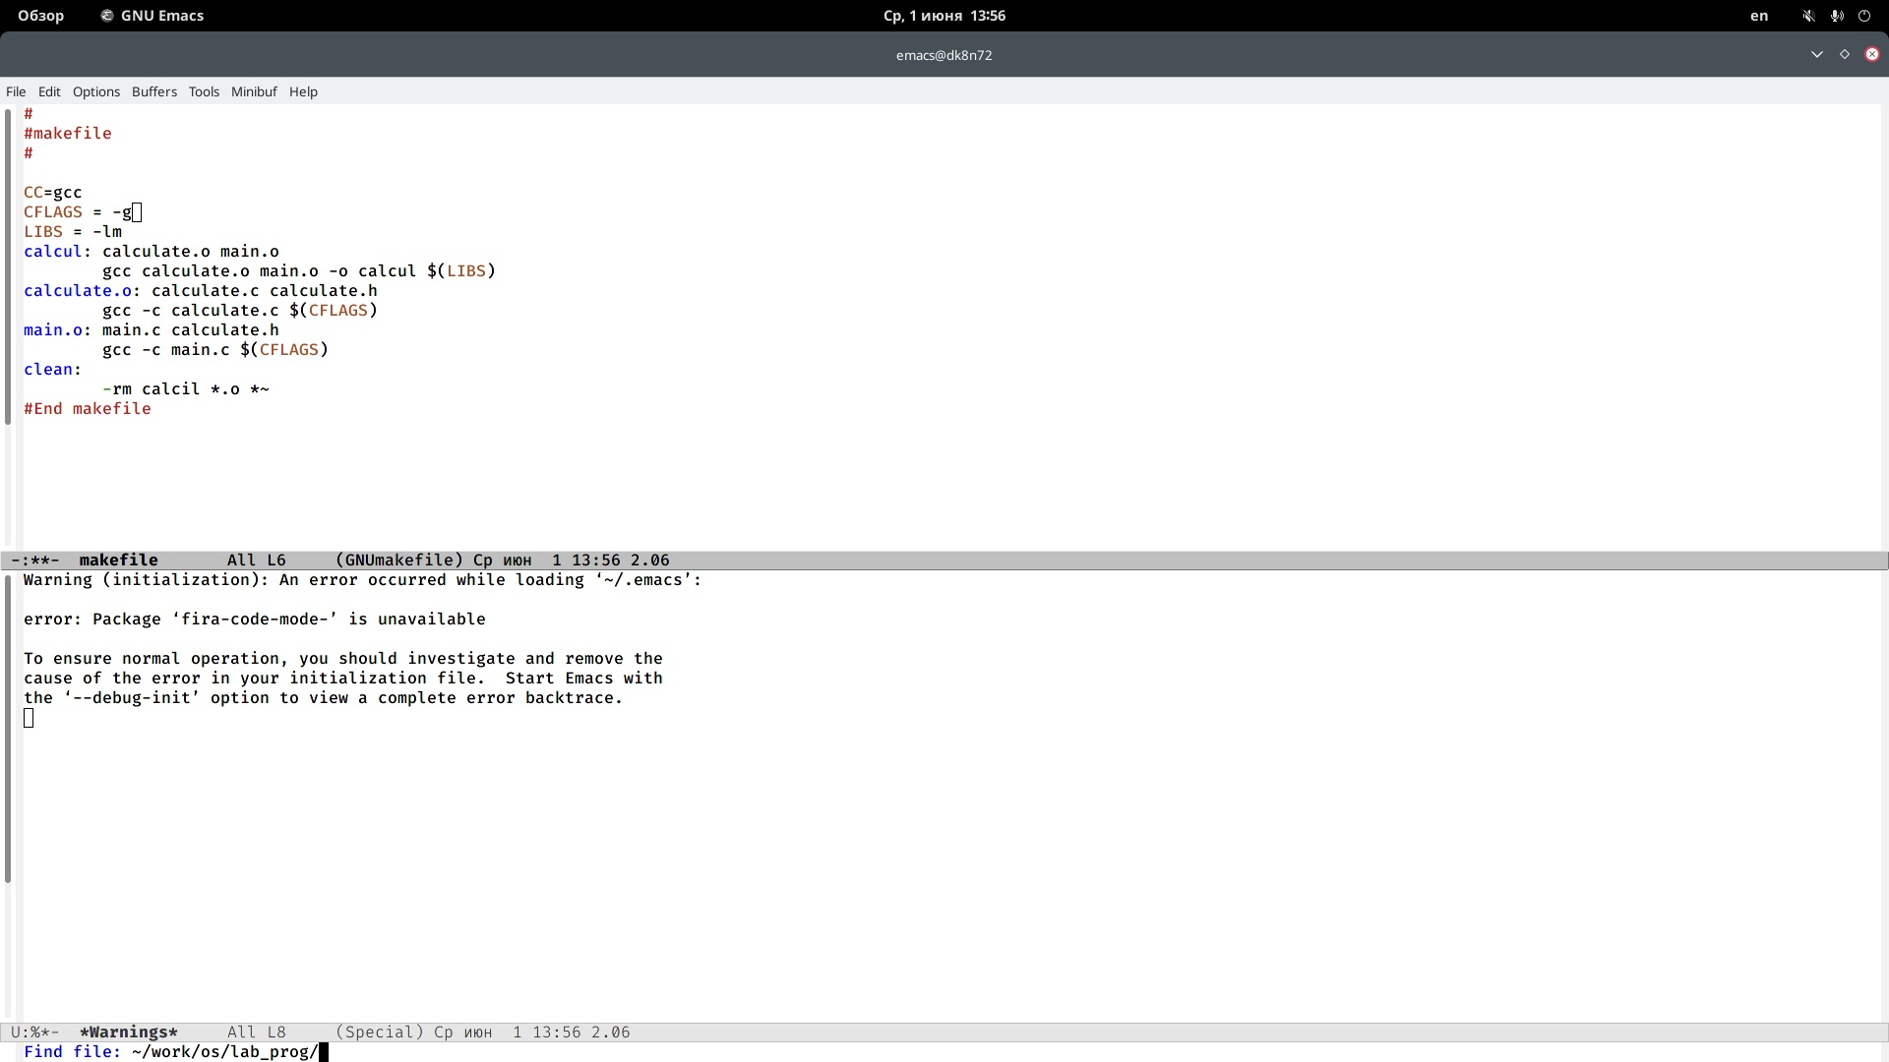

Рис. 12: Исправление файла.

6)С помощью gdb выполнила отладку программы calcul (перед использованием gdb исправила Makefile), а затем запустила отладчик GDB, загрузив в него программу для отладки:

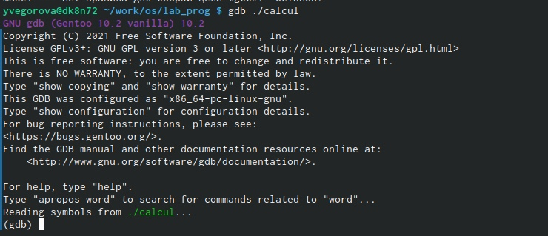

Рис. 13: Комаданда gdb ./calcul.

Нажала run, ввела число 7, выбрала операцию сложения, прибавила 7 и получила верный ответ 14:

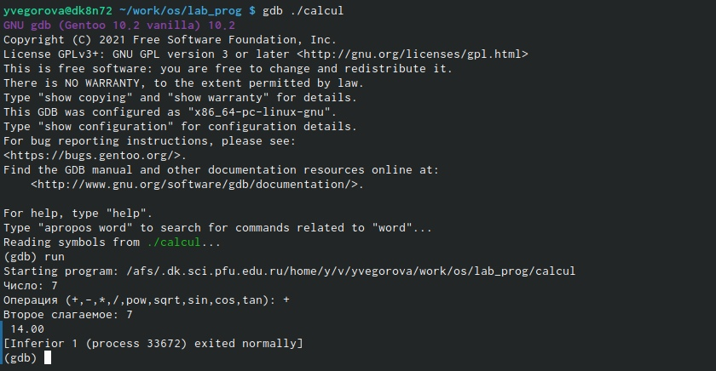

Рис. 14: Проверка работы.

Затем последовательно ввела команды list, list 12,15, list calculate.c:20,29, list calculate.c:20,27, break 21, info breakpoints, backtrace, print Numeral, display Numeral, info breakpoints и delete 1:

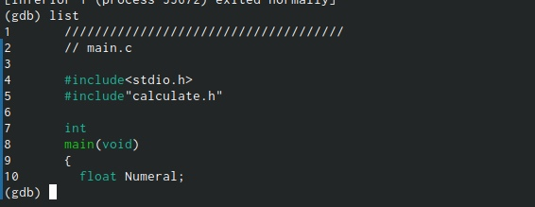

Рис. 15: Команда list.

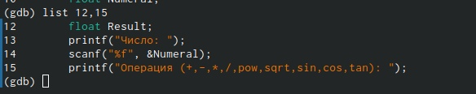

Рис. 16: Команда list 12,15.

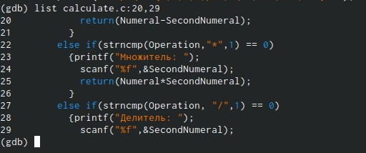

Рис. 17: Команда list calculate.c:20,29.

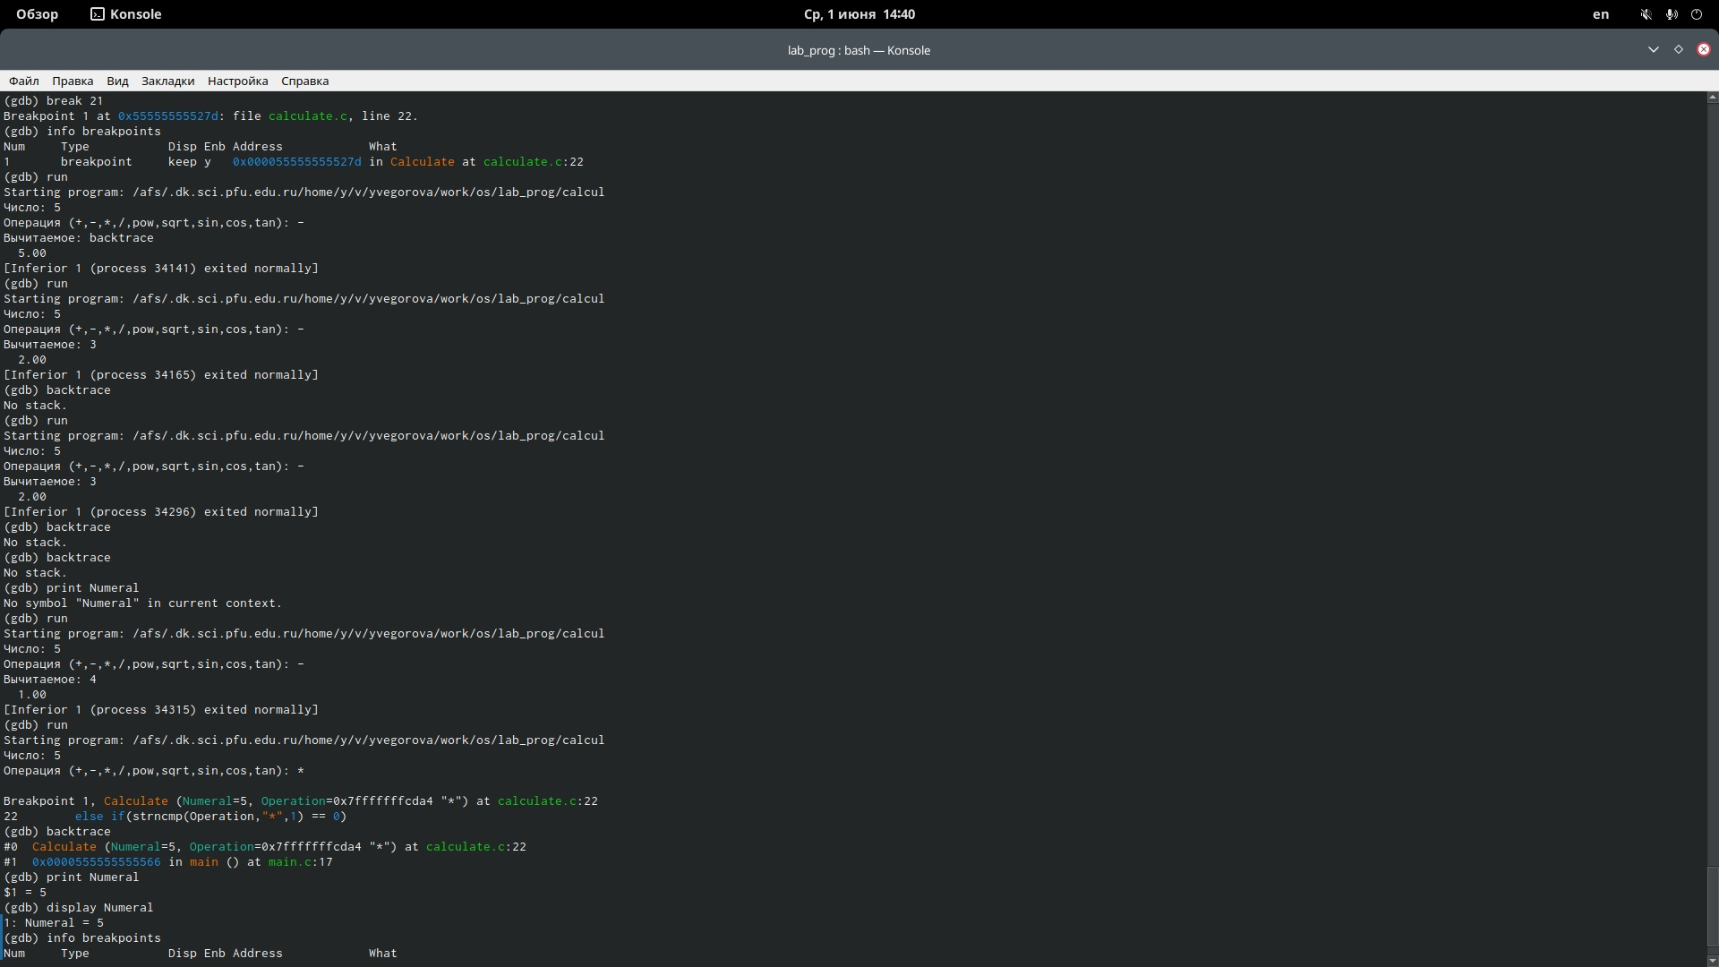

Рис. 18: Команды break 21, info breakpoints, backtrace.

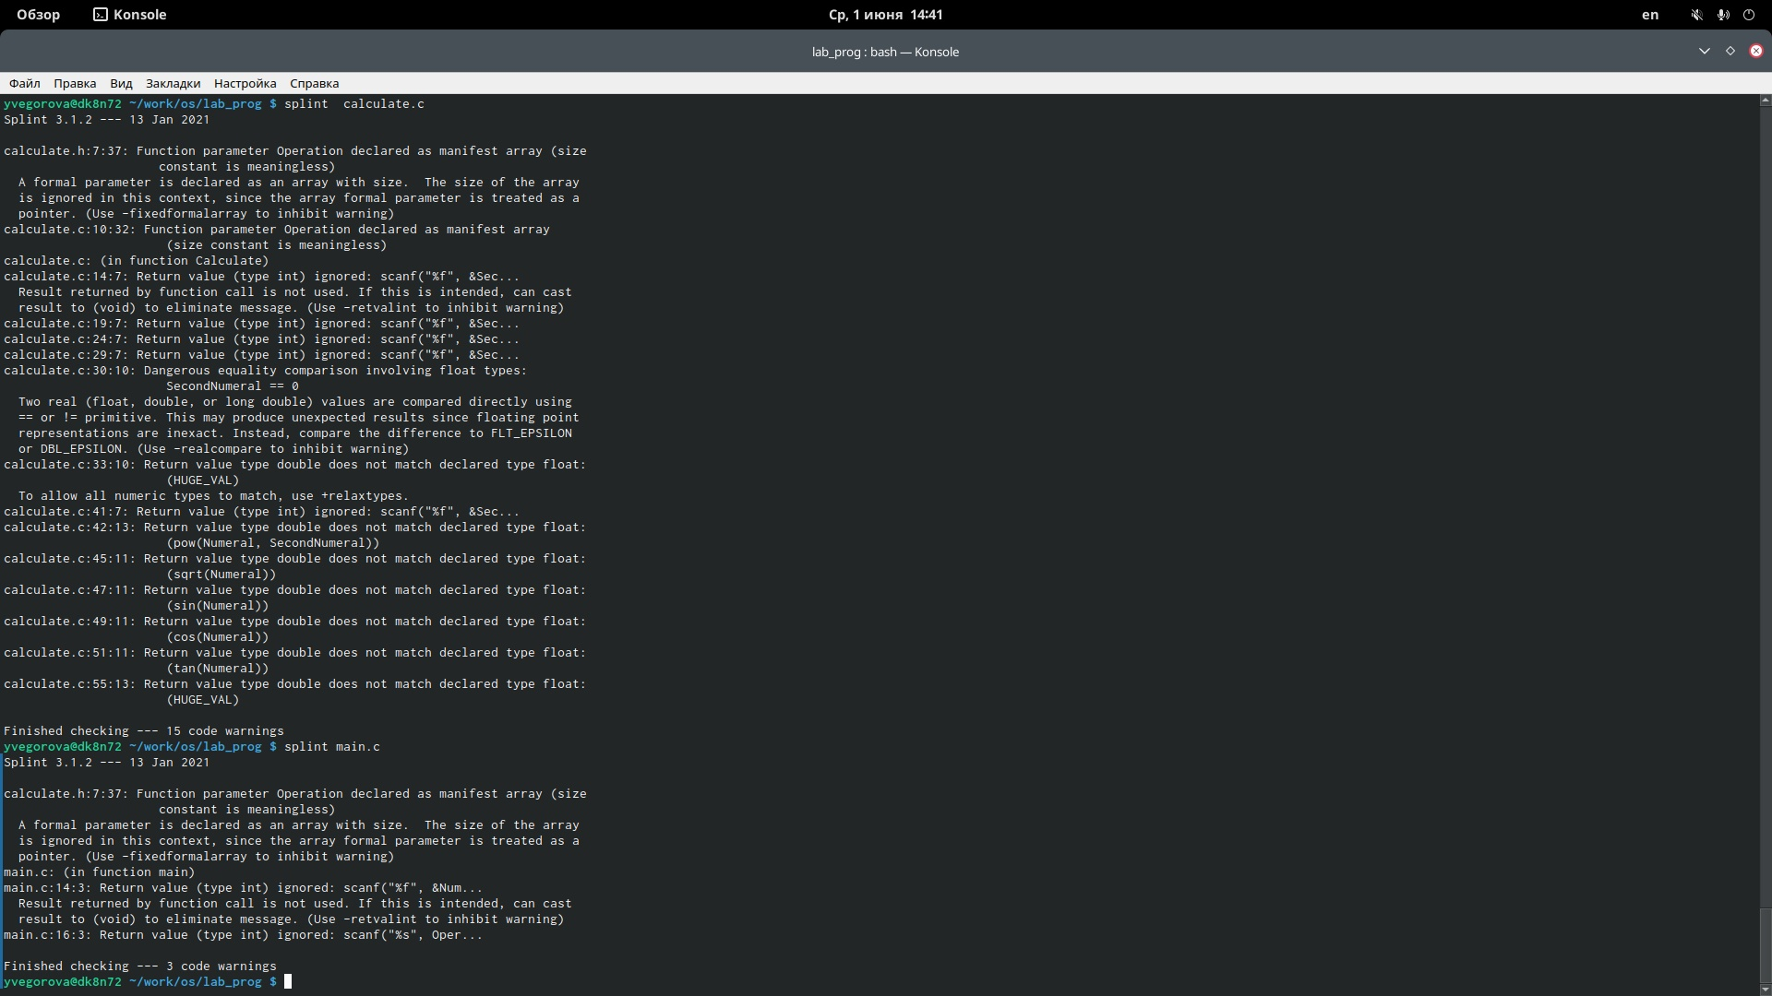

Рис. 19: Команда print Numeral, display Numeral, info breakpoints и delete 1.

# 3 Контрольные вопросы

Контрольные вопросы:

1). Чтобы получить информацию о возможностях программ gcc, make, gdbи др.нужно воспользоваться командой manили опцией -help(-h)для каждой команды.

2). Процесс разработки программного обеспечения обычно разделяется на следующие этапы:

планирование, включающее сбор и анализ требований к функционалу и другим характеристикам разрабатываемого приложения; проектирование, включающее в себя разработку базовых алгоритмов и спецификаций, определение языка программирования; непосредственная разработка приложения: oкодирование −по сути создание исходного текста программы (возможно в нескольких вариантах); –анализ разработанного кода; oсборка, компиляция и разработка исполняемого модуля; oтестирование и отладка, сохранение произведённых изменений; документирование. Для создания исходного текста программы разработчик может воспользоваться любым удобным для него редактором текста: vi, vim, mceditor, emacs, geanyи др. После завершения написания исходного кода программы (возможно состоящей из нескольких файлов), необходимо её скомпилировать и получить исполняемый модуль. 3). Для имени входного файла суффикс определяет какая компиляция требуется. Суффиксы указывают на тип объекта. Файлы с расширением (суффиксом) .cвоспринимаются gccкак программы на языке С, файлы с расширением .ccили .C−как файлы на языке C++, а файлы cрасширением .oсчитаются объектными.Например, в команде «gcc-cmain.c»:gccпо расширению (суффиксу) .cраспознает тип файла для компиляции и формирует объектный модуль −файл с расширением .o. Если требуется получить исполняемый файл с определённым именем (например, hello), то требуется воспользоваться опцией -oи в качестве параметра задать имя создаваемого файла: «gcc-ohellomaiВ ходе выполнения данной лабораторной работы я приобрелапростейшие навыки разработки, анализа, тестирования и отладки приложений в ОС типа UNIX/Linuxна примере создания на языке программирования С калькулятора с простейшими функциями.n.c».

4). Основное назначение компилятора языка Си в UNIX заключается в компиляции всей программы и получении исполняемого файла/модуля.

5). Для сборки разрабатываемого приложения и собственно компиляции полезно воспользоваться утилитой make. Она позволяет автоматизировать процесс преобразования файлов программы из одной формы в другую, отслеживает взаимосвязи между файлами.

6). Для работы с утилитой makeнеобходимо в корне рабочего каталога с Вашим проектом создать файл с названием makefileили Makefile, в котором будут описаны правила обработки файлов Вашего программного комплекса. В самом простом случае Makefile имеет следующий синтаксис: … : …<команда 1>…Сначала задаётся список целей, разделённых пробелами, за которым идёт двоеточие и список зависимостей. Затем в следующих строках указываются команды. Строки с командами обязательно должны начинаться с табуляции. В качестве цели в Makefileможет выступать имя файла или название какого-то действия. Зависимость задаёт исходные параметры (условия) для достижения указанной цели. Зависимость также может быть названием какого-то действия. Команды − собственно действия, которые необходимо выполнить для достижения цели.Общий синтаксис Makefileимеет вид: target1 [target2…]:[:] [dependment1…][(tab)commands] [#commentary][(tab)commands] [#commentary]. Здесь знак # определяет начало комментария (содержимое от знака # и до конца строки не будет обрабатываться. Одинарное двоеточие указывает на то, что последовательность команд должна содержаться в одной строке. Для переноса можно в длинной строке команд можно использовать обратный слэш (). Двойное двоеточие указывает на то, что последовательность команд может содержаться в нескольких последовательных строках.Пример более сложного синтаксиса Makefile:## Makefile for abcd.c#CC = gccCFLAGS =# Compile abcd.c normalyabcd: abcd.c(CFLAGS) abcd.cclean:-rm abcd *.o* ~# EndMakefileforabcd.c. В этом примере в начале файла заданы три переменные: CC и CFLAGS. Затем указаны цели, их зависимости и соответствующие команды. В командах происходит обращение к значениям переменных. Цель с именем cleanпроизводит очистку каталога от файлов, полученных в результате компиляции. Для её описания использованы регулярные выражения.

7). Во время работы над кодом программы программист неизбежно сталкивается с появлением ошибок в ней. Использование отладчика для поиска и устранения ошибок в программе существенно облегчает жизнь программиста. В комплект программ GNUдля ОС типа UNIXвходит отладчик GDB(GNUDebugger). Для использования GDB необходимо скомпилировать анализируемый код программы таким образом, чтобы отладочная информация содержалась в результирующем бинарном файле. Для этого следует воспользоваться опцией -gкомпилятора gcc: gcc-cfile.c-g. После этого для начала работы с gdbнеобходимо в командной строке ввести одноимённую команду, указав в качестве аргумента анализируемый бинарный файл: gdbfile.o

8). Основные команды отладчика gdb:

backtrace − вывод на экран пути к текущей точке останова (по сутивывод − названий всех функций); break − установить точку останова (в качестве параметра можетбыть указан номер строки или название функции); clear − удалить все точки останова в функции; continue − продолжить выполнение программы; delete − удалить точку останова; display − добавить выражение в список выражений, значения которых отображаются при достижении точки останова программы; finish − выполнить программу до момента выхода из функции; info breakpoints −вывести на экран список используемых точек останова; info watchpoints −вывести на экран список используемых контрольных выражений; list − вывести на экран исходный код (вВ ходе выполнения данной лабораторной работы я приобрелапростейшие навыки разработки, анализа, тестирования и отладки приложений в ОС типа UNIX/Linuxна примере создания на языке программирования С калькулятора с простейшими функциями. качестве параметра может быть указано название файла и через двоеточие номера начальнойи конечной строк); next − выполнить программу пошагово, но без выполнения вызываемых в программе функций; print − вывести значение указываемого в качестве параметра выражения; run − запуск программы на выполнение; set − установить новое значение переменной; step − пошаговое выполнение программы; watch − установить контрольное выражение, при изменении значения которого программа будет остановлена. Для выхода из gdbможно воспользоваться командой quit (или её сокращённым вариантом q) или комбинацией клавиш Ctrl-d. Более подробную информацию по работе с gdb можно получить с помощью команд gdb-hи mangdb. 9). Cхема отладки программы показана в 6 пункте лабораторной работы.

10). При первом запуске компилятор не выдал никаких ошибок, но в коде программы main.c допущена ошибка, которую компилятор мог пропустить (возможно, из-за версии 8.3.0-19): в строке scanf(“%s”, &Operation); нужно убрать знак &, потому что имя массивасимволов уже является указателемна первый элементэтого массива.

11). Система разработки приложений UNIX предоставляет различные средства, повышающие понимание исходного кода. К ним относятся:•cscope −исследование функций, содержащихся в программе,•lint −критическая проверка программ, написанных на языке Си.

12). Утилита splint анализирует программный код, проверяет корректность задания аргументов использованных в программе функций и типов возвращаемых значений, обнаруживает синтаксические и семантические ошибки. В отличие от компилятора Cанализатор splintгенерирует комментарии с описанием разбора кода программы и осуществляет общий контроль, обнаруживая такие ошибки, как одинаковые объекты, определённые в разных файлах, или объекты, чьи значения не используются в работt программы, переменные с некорректно заданными значениямии типами и многое другое.

# 4 Выводы

В ходе выполнения данной лабораторной работы я приобрела простейшие навыки разработки, анализа, тестирования и отладки приложений в ОС типа UNIX/Linuxна примере создания на языке программирования С калькулятора с простейшими функциями.